Obtención de carbonato de calcio de conchas de piangua¹
Héctor A. Paz R.², Edgar Lozano V.², Sanín Ortiz G.³, Juan Valverde P.⁴, Harry Cortés R.⁵
Compendio | Abstract | Introducción | Materiales y Métodos
Resultados y Discusión | Conclusiones | Bibliografía
COMPENDIO
Las conchas de piangua Anadara spp, recolectadas en un manglar de la Bahía de Buenaventura -Valle - Colombia, se sometierion a digestión en frío con ácido clorhídrico analítico (37%) (Tratamiento A) o ácido clorhídrico comercial (27%) (Tratamiento B). El rendimiento de carbonato de calcio fue 82.48% y 77.21% respectivamente. La prueba de absorción atómica arrojó 30.21+ 4% y 27.62+ 0.165% de Ca, sin diferencias significativas (P < 0.05). El tamaño de partícula presentó 80% 0.438um. El análisis mineralógico por difracción de rayos X mostró cristales de CaCO3 con predominio de Aragonita (ž 40%); seguido de Dolomita y Calcita entre 10% y 20% respectivamente. El análisis espectrográfico arrojó una concentración de calcio elemental > 20%.
Palabras claves: Anadara spp, conchas (CaCO3), ácido clorhídrico, difracción por rayos X, análisis espectrográfico.
ABSTRACT
Obtaining Calcium Carbonate from piangua shells. The piangua shells Andara spp, collected in a swamp of the Buenaventura, Valle del Cauca, Colombia, was process for digestion in cold with analytic hydrochloric acid (37%) (Treatment A) or commercial hydrochloric Acid (27%) (Treatment B). The yield of carbonate of calcium was 82.48% and 77.21% respectively. El test of atomic absorption threw 30.21+4% aand 27.62+0.165 of Ca, without significant differences (P <0.05). The particle size presented 80%=0.438um, X ray mineral analisys for diffraction sowed glasses of CaCO3 with prevalence of Aragonita (=40%); followed by Dolomita and Calcita between 10 and 20% respectively. The espectrografic analysis threw a concentration Calcium of > 20%.
Key words: Anadara spp, Calcium Carbonate, Hydrochloric Acid, Spectrographic analysis, diffraction X ray
INTRODUCCIÓN
La captura y aprovechamiento de la piangua Anadara spp, molusco bivalvo común en el ecosistema de manglar (Sikorski,1994), es un modelo de subsistencia para los habitantes del litoral pacífico centroamericano (Cruz, 1984) y suramericano. Las conchas consisten de un complejo arreglo de material orgánico (periostraco) e inorgánico, el primero secretado por el animal y el segundo se obtiene del medio marino (Reza, 2002). El constituyente inorgánico de las conchas es carbonato de calcio, el cual forma la estructura básica de la concha (95%) y le confiere una resistencia a tracción hasta de 30MPa (Bolmaro, 2000), y una tenacidad que no alcanza 1Mpa (Universidad Politécnica de Madrid, 2002).
Como las conchas de piangua son fuente potencial de carbonato de calcio (Pina, 1986; Valverde 1997), el presente trabajo de investigación planteó los siguientes objetivos:
- Establecer las operaciones unitarias asociadas con el proceso de obtención de carbonato de calcio a partir de conchas de piangua.
- Determinar la composición mineralógica de la concha de piangua.
- Conocer la composición del producto obtenido.
MATERIALES Y MÉTODOS
Las conchas de piangua se recolectaron en la comunidad afroamericana del manglar Santa Clara, municipio de Buenaventura, Valle del Cauca, Colombia. Las pruebas fisicoquímicas se ejecutaron en el laboratorio de Química de la Universidad Nacional de Colombia Sede Palmira; la molienda de las conchas se realizó en el laboratorio de ingeniería de materiales de la Universidad del Valle; los análisis se ejecutaron en el Instituto de Investigaciones en Geociencias, Minería y Química (INGEOMINAS) de Bogotá y Cali, Colombia.

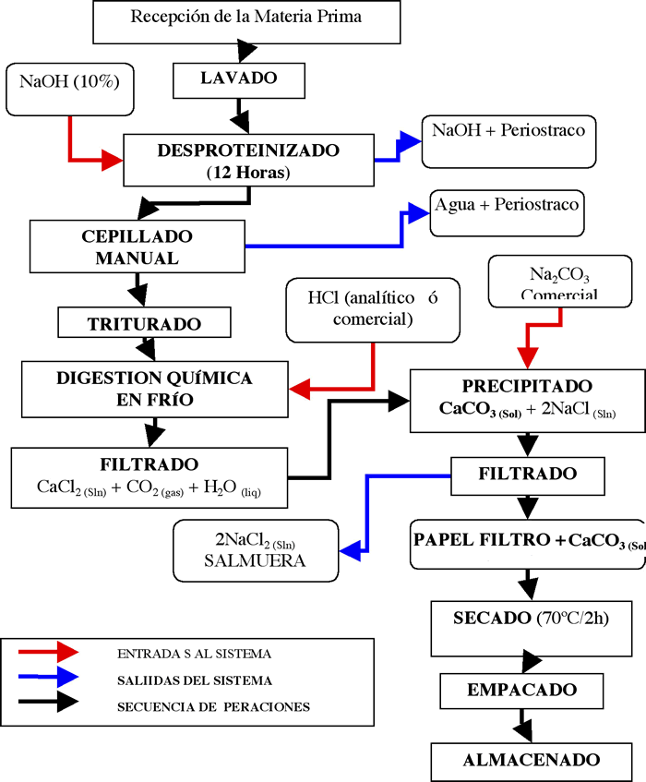

Las operaciones unitarias en el proceso de obtención de carbonato de calcio se representan en la Figura 1. Se desarrollaron dos tratamientos: con ácido clorhídrico: analítico, 37% de concentración (Tratamiento A), y comercial, 27% de concentración (Tratamiento B)., y cinco ensayos por cada uno sin repeticiones. El diseño experimental utilizado fue completamente al azar, con cuatro variables de respuesta: Masa seca final (g), Gasto de reactivo (ml), Gasto de energía de secado (Watt*hora) y Absorción atómica (% Ca2+). Se utilizó estadística descriptiva, el paquete estadístico SAS, y Microsoft Excel. Para los balances de materia y energía se tuvo en cuenta la conservación de la masa (Cengel y Boles, 1996; Himmelblau, 1997).
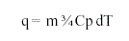
Además, se utilizó como patrón la estequiometría de la reacción para determinar los consumos teóricos de reactivo (Vogel, 1958; Austin, 1995).
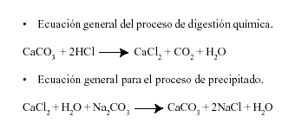
Mediante espectroscopía de absorción atómica se analizaron 10 muestras con el objeto de cuantificar el calcio. Para determinar el tamaño de partícula de dos muestras de conchas, procesada una por método físico (triturado y molienda) y otra por método químico (Tratamiento A), se empleó la técnica de radiación láser. Se utilizó el método de difracción de rayos X, para identificar las fases cristalinas y composición mineralógica de una muestra de conchas molidas. Para determinar la composición química del producto obtenido por tratamiento A se utilizó la técnica de espectrografía.
Resultados y discusión
El tratamiento A consumió más reactivo analítico (Cuadro 1), debido a la pureza y concentración; lo cual generó una reacción catalítica acelerada por el rápido desprendimiento de dióxido de carbono, auto-inhibiendo el sistema y demandando mayor consumo de reactivo. Para el tratamiento B el consumo fue menor del esperado, probablemente por la concentración del reactivo; basándose en el concepto descrito por Cornelius (1999), referente a la reacción del ácido clorhídrico con carbonato de calcio; en presencia del ion hidrógeno el radical carbonato se vuelve inestable, llevando a cabo la digestión; por lo tanto, se cumple con los parámetros de dilución de la molécula de carbonato de calcio (Friedman, 1978).
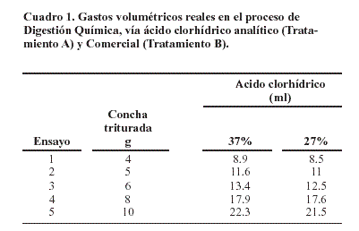
Al graficar el consumo real en cada tratamiento Vs el consumo teórico (Figura 2), el tratamiento A se alejó de lo teórico, ya que se esperaba un comportamiento paralelo y ajustado a éste con P < 0.05. La ecuación que describió el comportamiento real fue: Y = 2.2043 * X, con (R2 = 0.9984) donde: X = Muestra en gramos; Y = Volumen de reactivo utilizado; R2 = índice de calidad.
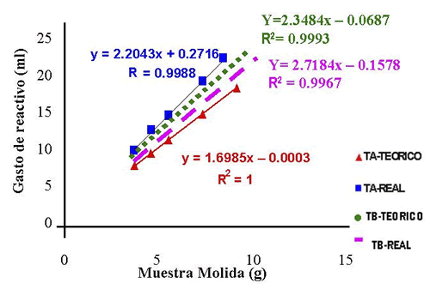

La ecuación (P < 0.05) que describió el comportamiento del tratamiento B fue Y = 2.1784 * X, con (R2 = 0.9955) (Fig 2). Los rendimientos de los tratamientos A y B (Cuadro 2) enseñaron diferencia entre medias de 5.21 % respecto al producto seco obtenido.
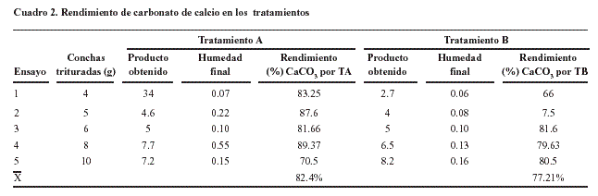
La diferencia entre rectas indicó que al procesar mayor cantidad de muestra, va a ser mayor la diferencia entre lo real y teórico; que para lograr la estandarización del proceso se debe tratar que la diferencia entre pendientes sea mínima con rectas paralelas. En el tratamiento B la reacción fue gradual y mostró menor diferencia entre pendientes.
Se obtuvieron iguales rendimientos en los tratamientos A y B, donde hubo condiciones favorables para los tratamientos según su poder de dilución. Se logró mayor rendimiento en el tratamiento A del ensayo Nº 4, demostrando que el grado de pureza y concentración de los reactivos permitió obtener mejores rendimientos (Friedman, 1978).
En el Cuadro 2 el menor rendimiento se registró en el ensayo N° 1 en el tratamiento B, de menor gasto volumétrico de reactivo; al ser completa la dilución de las conchas trituradas no se tiene certeza de que las impurezas del ácido comercial hayan generado reacciones colaterales; pero no se puede descartar la posibilidad de trabajar con este reactivo, porque representa una opción favorable a nivel económico.
El comportamiento de las pendientes de consumo de energía durante el proceso de secado (Cuadro 3) fue:
Y = 0.1734* X con R2 = 0.9933
Y = 0.1675* X con R2 = 0.9979
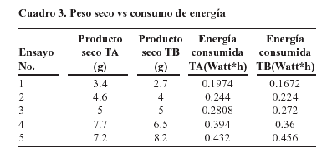
El gasto de energía fue directamente proporcional a la cantidad de material a secar (Figura 3). En la ecuación generada por el análisis de regresión lineal, R2 se acercó a la unidad y hace que el modelo sea altamente confiable.
En la concentración de calcio (Cuadro 4) se depuró la muestra 5 del tratamiento A, porque no es posible que haya una presencia superior al 40% por el aporte que hace el calcio en el peso molecular del carbonato de calcio.
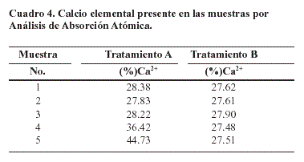
El mayor aporte de calcio elemental se presentó en la muestra 4 del tratamiento A; los promedios para A (30.21%) y B (27.62%) demostraron que se pueden recuperar altas concentraciones de calcio mediante los tratamientos.
El 80% de las partículas obtenidas fue menor o igual a 0.438 micras y 20% menor a 1micra; la Norma Técnica Colombiana NTC 485, alimentos para animales, estipula que el tamaño de la partícula debe ser inferior a 500micras (Cuadro 5).
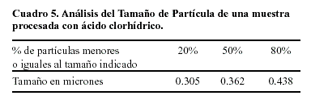
El análisis mineralógico por difracción de rayos X desvirtuó la hipótesis de que la concha esté compuesta solamente por carbonato de calcio (Cuadro 6). El análisis espectrográfico indicó que la presencia de calcio fue superior al 20 % en relación con el peso de la muestra (Cuadro 7) y cromo, lantano, vanadio y circonio tuvieron presencia mínima, los cuales están presentes en el agua de mar o se encuentran en la arena; el cromo se consideró como contaminante de los reactivos ya que es poco probable la presencia de este elemento en el agua de mar.
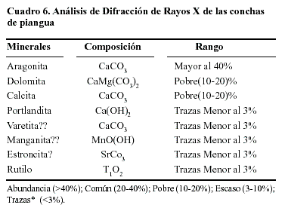
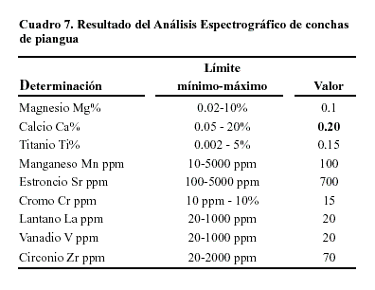
La estimación cuantitativa de los elementos representó un contenido de 83.4% en carbonato de calcio (aragonita, varetita y calcita), un aporte de calcio elemental de 33.368%; el aporte de calcio2+ que hace la dolomita (PM = 184.32g/mol) y la portlandita (PM = 74.08g/mol), fue de aproximadamente 21.7% y 54.05%, respectivamente; generando un aporte real de Ca2+ de 36.75%.
CONCLUSIONES
- Se obtuvo carbonato de calcio en un balance general de 82.48% para ácido clorhídrico analítico al 37% y 77.211% para ácido clorhídrico comercial al 27%.
- Se recuperó entre el 75.17% y 82.22% de calcio elemental, para una disponibilidad total de 36.74% presente en la concha.
- El 80% de partícula presentó un tamaño < 0.438um y dentro de él, 20 y 50% cuando más, con 0.305 y 0.362um respectivamente, que cumplen con los parámetros estipulados en la NTC 485 (malla ICONTEC 35 = 500micras).
- El análisis mineralógico por difracción de rayos X mostró la composición del carbonato de calcio obtenido predominó la aragonita (> 40%); seguido de dolomita y calcita entre 10 y 20% respectivamente.
- El carbonato de calcio CaCO3 de conchas de piangua Anadara spp. es apropiado para el consumo animal y farmacéutico.
BIBLIOGRAFÍA
1. Austin, T. (1995). Manual de Procesos Químicos en la Industria. t1. México McGRAW Hill. p.220-221.
2. Bolmaro, R. (2000). Estudio de microestructuras de materiales biológicos mediante microscopía y difracción de rayos X. Disponible en http://www.ifir.edu.ar/spanish/index.html. 2000. (Febrero 6 de 2004).
3. Cengel, Y.; Boles, M. (1996). Termodinámica. t1. 2. ed México: .McGraw-Hill, p. 220-225
4. Cornelius, S. (1987). Manual de Mineralogía de Dana. 3 ed. Spesces. p 316-321.
5. Cruz, R. (1984). Algunos aspectos de la reproducción en Anadara tuberculosa (Pelecypoda: Arcidae) de Punta Morales, Puntarenas Costa Rica. Rev Biol Trop. Vol.32 (1): 45-50.
6 Friedman, W. (2001). Minerales comunes en las rocas carbonatadas, Disponible en: http://www.geologia.uson.mx/academicos/olivia/carbonatadas/FACTORES.htm. 1978. (Noviembre 26 de 2003).
7. Himmelblau, D. (1997). Principios básicos y cálculos en ingeniería química. 6 ed. México: Prentice Hall. P154-156.
8. Norma Técnica Colombiana NTC 485. (1971). Industria Agrícola: Alimentos para animales. Fuentes de Carbonato de Calcio.
9. Pina, A. (1986). Malakos. Galería Hispanoamericana. Disponible en: http://www.eumed.net/malakos/updates.html. (Febrero 07 de 2003).
10. Reza, S.; Carmen, L.; Vaquero, A (2002). Aportaciones al crecimiento de la concha de Tectus pyramis. http://www.geocities.com/malacologia/molusco.html. (Febrero 03 de 2004).
11. Sikorski, Z. (1994). Tecnología de los productos del mar: recursos, composición nutritiva y conservación. Trad. Zaragoza Ed. Acribia.
12. Universidad Politécnica de Madrid -UPM-.(2002) Biomateriales. Disponible en : http://www.mater.upm.es/web/investigacion/biomateriales/biomateriales_lineas.htm. (Abril 13 de 2004).
13. Valverde E., A. (1997). La ciudad de Puntarenas: Una aproximación a su historia económica y social, 1858-1930. Trabajo de grado en Historia. Universidad de Costa Rica.
14. Vogel, A. (1958). Química Analítica Cualitativa. 5ª ed. Buenos Aires: Kapelusz. p: 250 - 253.

1. | Artículo derivado del trabajo de grado en Ing. Agroind.
2. | Ing. Agroind. andrespaz16@hotmail.com edgarlozano618@hotmail.com
3. | Zoot., M.Sc. Profesor Asistente. Universidad Nacional de Colombia, Sede Palmira. A.A. 237 Palmira.
4. | Biólogo Marino, M.Sc. Director INCODER (Instituto Colombiano de Desarrollo Rural) Buenaventura, Colombia.†
5. | Estudiante de Zootecnia. Universidad Nacional de Colombia, Sede Palmira. harrycortes@yahoo.com

